Mẫu công văn giải trình chậm nộp tờ khai thuế mới nhất năm 2025
Công văn giải trình chậm nộp tờ khai thuế là văn bản do người nộp thuế lập và gửi cơ quan thuế khi nộp hồ sơ khai thuế quá thời hạn quy định, nhằm trình bày nguyên nhân và cam kết khắc phục. Đây là căn cứ để cơ quan thuế xem xét xử lý vi phạm hành chính về thuế. Trong bài viết này, Vietjack sẽ cung cấp tới bạn mẫu công văn giải trình chậm nộp tờ khai thuế mới nhất cũng như những lưu í khi sử dụng mẫu công văn này. Hãy cùng theo dõi nhé!

1. Công văn giải trình thuế là gì?
Công văn giải trình thuế là văn bản hành chính được các cơ quan, tổ chức, doanh nghiệp soạn thảo để giải thích, làm rõ thông tin các vấn đề gặp phải, khi thực hiện công việc nào đó với cơ quan quản lý thuế.
Việc các cơ quan, tổ chức, doanh nghiệp phải giải trình với cơ quan thuế bằng văn bản có thể gặp sai xót trong một số vấn đề như sai thông tin của bên giải trình, thông tin kê khai thuế.
Công văn giải trình thuế là một công đoạn bắt buộc trong việc xử phạt vi phạm hành chính về thuế, nhằm làm rõ mọi sai xót về vấn đề như kê khai thiếu tiền thuế, trốn thuế,…
Công văn giải trình thuế chưa được quy định cụ thể thành mẫu trong văn bản pháp luật, do vậy các cơ quan, tổ chức cần căn cứ vào tình hình cụ thể, vấn đề phát sinh mà Công văn có nội dung sao cho phù hợp.
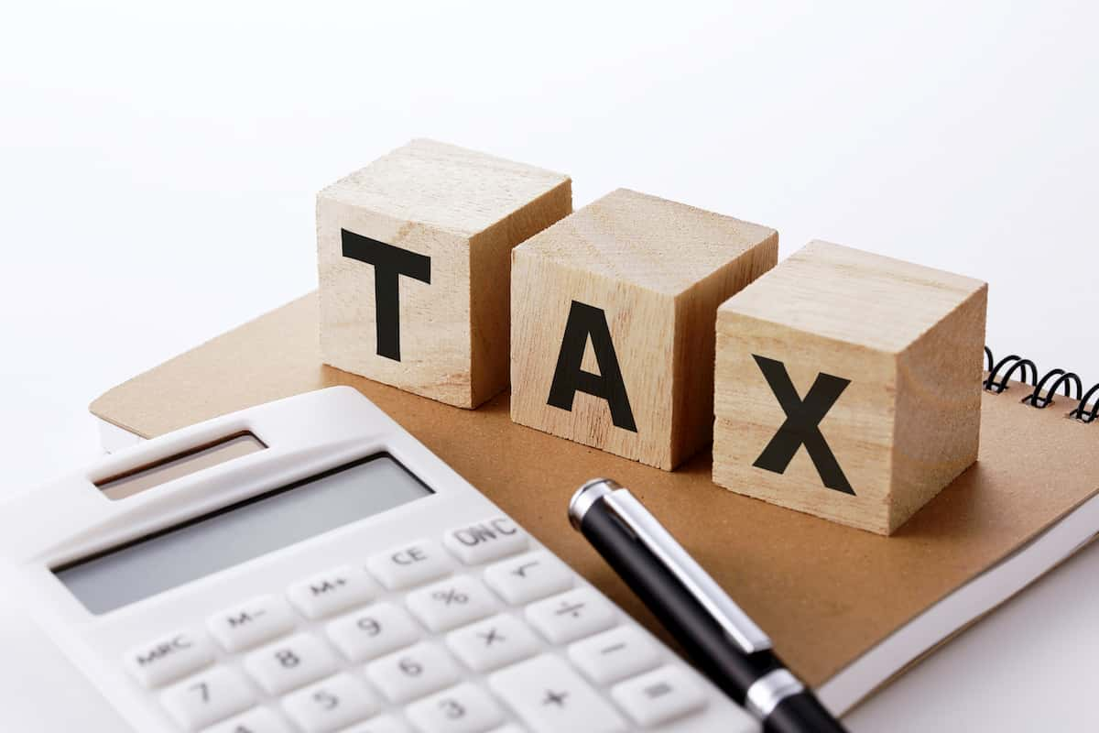
Mẫu công văn giải trình chậm nộp tờ khai thuế. Ảnh minh họa

2. Mẫu giấy giải trình chậm nộp tờ khai thuế 2025
CÔNG TY …………….  Số: …………….. | CỘNG HÒA XÃ HỘI CHỦ NGHĨA VIỆT NAM  Độc lập – Tự do – Hạnh phúc  ….., ngày …. tháng …. năm ……

CÔNG VĂN GIẢI TRÌNH

(V/v ……………………………………………………………………………)

Kính gửi: CHI CỤC THUẾ ………………………………………

- Tên doanh nghiệp: ……………………………………………………………………..

- Mã số thuế: …………………………………………………………………………….

- Địa chỉ trụ sở chính: ……………………………………………………………………

- Người đại diện theo pháp luật: …………………………………………………………

- Điện thoại: ……………………………………………………………………………..

Nội dung giải trình:

…………………………………………………………………………………………...

…………………………………………………………………………………………...

…………………………………………………………………………………………...

Công ty chúng tôi làm công văn giải trình này, gửi tới Chi cục thuế ……………………

để giải trình về việc ……………………………………………………………………...

Xin trân trọng kính chào!
Nơi nhận:  - Như trên.  - Lưu VP. | ĐẠI DIỆN DOANH NGHIỆP  GIÁM ĐỐC  (Ký, ghi rõ họ tên và đóng dấu)

Bạn có thể tải mẫu công văn giải trình chậm nộp tờ khai thuế mới nhất TẠI ĐÂY.

3. Hướng dẫn soạn thảo mẫu công văn giải trình nộp chậm tờ khai thuế

Công văn giải trình thuế là loại văn bản được doanh nghiệp sử dụng gửi đến cơ quan thuế để giải trình một/một số vấn đề cụ thể có liên quan đến thuế. Trong công văn giải trình nộp chậm tờ khai thuế cần có đầy đủ các nội dung cơ bản sau:

- Quốc hiệu và tiêu ngữ.

- Thời gian và địa điểm gửi công văn giải trình.

- Cơ quan thuế tiếp nhận công văn.

- Thông tin của doanh nghiệp giải trình.

- Nội dung giải trình thuế.
- Nội dung công văn cần có: Nguyên nhân phải giải trình thuế, lý do xảy ra sai xót, biện pháp khắc phục, kiến nghị, yêu cầu với cơ quan thuế.
- Nội dung công văn giải trình thuế phải được thể hiện rõ ràng, súc tích, bám sát vào việc giải trình.
- Nội dung công văn phải đảm bảo tính trung thực, chính xác, không được khai khống, gian dối, với các trường hợp gian dối trong công văn giải trình cơ quan, tổ chức doanh nghiệp phải chịu trách nhiệm theo quy định pháp luật.

- Xác nhận của người đại diện pháp luật hoặc người đứng đầu doanh nghiệp giải trình.

4. Một số lưu ý khi sử dụng mẫu công văn giải trình chậm nộp tờ khai thuế 2025

Mẫu công văn giải trình chậm nộp tờ khai thuế nên trên chỉ mang tính tham khảo. Tùy vào từng trường hợp cụ thể mà quý khách hàng có thể điều chỉnh nội dung của mẫu cho phù hợp với thực tế.

Mẫu công văn giải trình trên có thể áp dụng cho thuế thu nhập cá nhân, thuế giá trị gia tăng, thuế thu nhập doanh nghiệp…

Khi điền công văn giải trình phải sử dụng tên đầy đủ của Công ty.

Công văn gửi cho Cơ quan Thuế yêu cầu giải trình (dựa vào Công văn mà Cơ quan Thuế gửi cho Công ty).

Ghi ngắn gọn nội dung mà Cơ quan Thuế yêu cầu giải trình.

Trả lời cụ thể từng câu hỏi/vấn đề mà Cơ quan Thuế đặt ra.
Trên đây là mẫu công văn giải trình thuế nộp chậm tờ khai thuế mới nhất năm 2025 và hướng dẫn soạn thảo. Mong rằng bài viết giúp ích cho bạn trong quá trình giải trình.

